斜辺釘 基準となる釘に対して(Ｘ辺、Ｙ辺)、(Ｘ辺、斜辺)、(Ｙ辺、斜辺)の
距離を指定し釘を作図します。
■操作手順① 基準となる釘を指定します。
＜メッセージ＞ 基準釘を指定してください ＜釘＞
▼
■操作手順② ダイアログＢＯＸより(ＸＹ)(Ｘ斜辺)(Ｙ斜辺)のいずれかを選択し値を入力します。
＜メッセージ＞ 距離1,2を指定してください ＜釘＞
・数値入力後リターンキー入力で次の入力フィールドにフォーカス移動します。
・下段入力後リターンキー入力で作図処理を行います。

イメージ
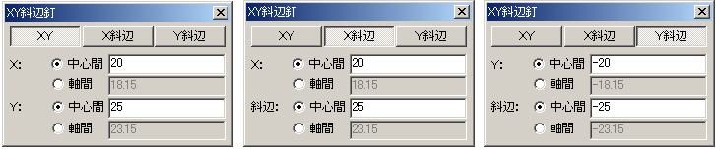

ver2.3より独立したXY斜辺ｺﾏﾝﾄﾞ・ｱｲｺﾝを追加しました

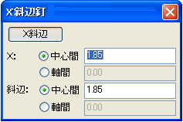
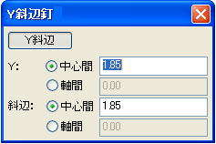
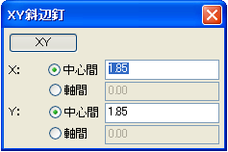

命釘作成（ver2.3より新機能）
2本の釘を指示し、命釘を作図します
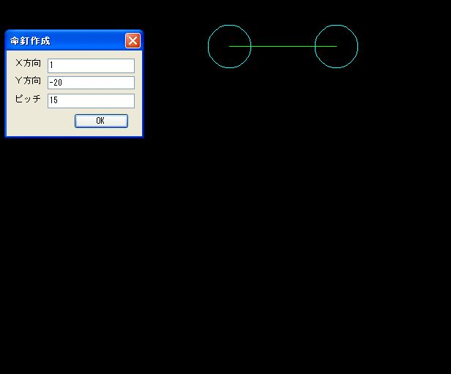
選んだ２本の釘の中点を基準に
Ｘ方向の値（右がﾌﾟﾗｽ値）
Ｙ方向の値（上がﾌﾟﾗｽ値）
ピッチ（作図する命釘のピッチ）
の3項目を入力しＯＫﾎﾞﾀﾝを押します

例）Ｘ方向＝1、Ｙ方向＝－20、ピッチ15を入力すると、以下のように命釘の作図がされます
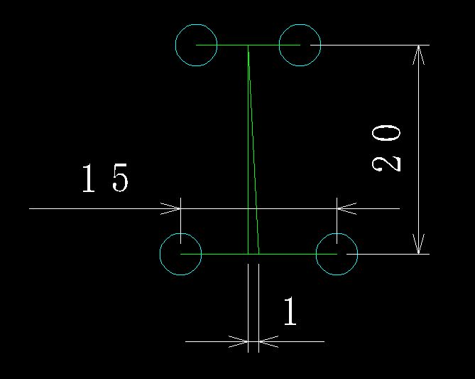

釘間計測（ver2.3機能追加） 釘と釘、釘と他要素の間を計測します。
・軸間、最短距離は《ゲージ設定》―《全般》―《サイズ》の｢釘軸径｣｢釘傘径｣の値を参照し計算しています。

釘要素と釘要素を指定した場合の計測結果 ver3.2より過去の計測結果を記録するようになりました
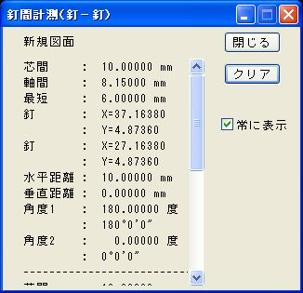
「閉じる」でｳｲﾝﾄﾞｳを閉じます
「クリア」で計測履歴をｸﾘｱします
「常に表示」ﾁｪｯｸＯＮで計測ｳｲﾝﾄﾞｳを
常に表示します。
（ＯＦＦの場合計測時のみ表示します）

【参考】 角度は２通り表示されます。 1→2の順で釘を指定した場合の計測結果 (1＝基準釘)
基準釘よりも、もう一方の釘のＹの値が小さい場合はマイナス表示する。

釘要素と通常要素を指定した場合の計測結果 (釘を先に選択してください)
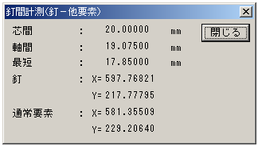

ハカマ釘ずれ計測（ver2.3より新機能）
上部の釘２本と下部の釘２本を選択して、ズレを計測する事ができます。

例）始めに上部２本の釘を選び、選択決定（ｴﾝﾀｰ）します
次に下部２本の釘を選び、選択決定（ｴﾝﾀｰ）すると、、

上部２本の釘の中点と下部２本の釘の中点での、Ｘ方向の相違と
Ｙ方向の相違が結果として表示されます。*始めに選んだ釘２本の中点が、基準点となります
